**Introduzione al problema e inizializzazione dei parametri**

Nel seguente progetto di Controllo dei Sistemi Incerti ci proponiamo lo studio tramite alcuni strumenti di sintesi di un controllore, del sistema costituito da un convertiplano. In particolare, utilizzeremo il controllore LQG, Mix-Sensitivity, H-Infinity-norm e come ultimo un controllore µ-Synthesis con la DK-Iteration. Andremo poi a studiare tali controllori sfruttando lo strumento della µ-Analysis. Per simulare e testare i controllori precedentemente esposti ci siamo avvalsi dell’ambiente Matlab Simulink®.

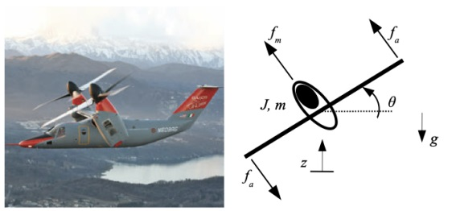

Figura 1.1 – Sistema Convertiplano

* 1. **Parametri Fisici**

Per impostare i parametri fisici nominali del sistema abbiamo tenuto conto della ragionevolezza dei valori per il sistema fisico reale in studio. Di seguito riportiamo l’elenco di questi con le relative unità di misura nel Sistema Internazionale:

**Convertiplano**

* Massa della struttura: …………………………………………………. $M=3000 Kg$
* Momento di inerzia associato: ………………………………………. $J=5000 Kgm^{2}$
* Coefficiente di attrito viscoso di **traslazione** con l’aria: ……. $b=150 Ns/m$
* Coefficiente di attrito viscoso di **rotazione** con l’aria: ………. $β=15 Nms/Rad$
* Apertura alare del convertiplano: ………………………………….. $l=10 m$
* Accelerazione di gravità: ……………………………………………… $g= 9.81 m/s^{2}$

**Attuatori** (modellati come funzioni di trasferimento)

* Guadagno statico motori: ………………………………………….. $K_{m1}=500 N$

…………………………………………. $K_{m2}=100 N$

* Costante di tempo poli: …………………………………………….. $T_{m1}=5 s$

……………………………………………… $T_{m2}=5 s$

* Costante di ritardo: ……………………………………………………

……………………………………………………

* 1. **Modello dinamico**

Le equazioni differenziali sotto riportate rappresentano il modello dinamico del sistema fisico, ovvero descrivono l’evoluzione degli stati del convertiplano così definiti:

* Altitudine del convertiplano: $z$
* Posizione angolare rispetto alla direzione longitudinale: $ϑ$

Con la seguente dinamica:

$$M\ddot{z}+b\dot{z}=f_{m}∙\cos{θ}-Mg$$

$$J\ddot{θ}+β\dot{θ}=2lf_{a}$$

In queste equazioni notiamo la presenza dei parametri $f_{m}$ e $f_{a}$ che rappresentano le forze che vengono impresse dagli attuatori del convertiplano, nonchè il nostro ingresso di controllo.

Invece le funzioni di trasferimento che modellano i motori sono date da:

* 1. **Modellazione e analisi sistema**

Linearizzando il sistema intorno al punto di equilibrio $z=θ=0$ abbiamo verificato che fosse **completamente raggiungibile**:

$$A=\left[\begin{matrix}\begin{matrix}{-b}/M \\ 0 \\ \begin{matrix}1 \\ 0\end{matrix}\end{matrix} & \begin{matrix}0 \\ {-β}/J \\ \begin{matrix}0 \\ 1\end{matrix}\end{matrix} & \begin{matrix}\begin{matrix}0 \\ 0 \\ \begin{matrix}0 \\ 0\end{matrix}\end{matrix} & \begin{matrix}0 \\ 0 \\ \begin{matrix}0 \\ 0\end{matrix}\end{matrix}\end{matrix}\end{matrix}\right] B=\left[\begin{matrix}1 & 0 \\ 0 & 2l \\ \begin{matrix}0 \\ 0\end{matrix} & \begin{matrix}0 \\ 0\end{matrix}\end{matrix}\right]$$

$$C=\left[\begin{matrix}0 & 0 & \begin{matrix}1 & 0\end{matrix} \\ 0 & 0 & \begin{matrix}0 & 1\end{matrix}\end{matrix}\right] D=\left[\begin{matrix}0 & 0 \\ 0 & 0\end{matrix}\right]$$

Da cui:

$$\dot{x}=Ax+Bf \\ y=Cx$$

Dove lo stato $x$ è dato da:

$$x=\left[\begin{matrix}\dot{z} \\ \dot{θ} \\ \begin{matrix}z \\ θ\end{matrix}\end{matrix}\right] y=\left[\begin{matrix}z \\ θ\end{matrix}\right] f=\left[\begin{matrix}f_{m} \\ f_{a}\end{matrix}\right]$$

Quindi abbiamo scelto l’uscita del sistema come gli stati $z$ e $θ$, così da rendere il sistema linearizzato anche **completamente osservabile**:

$$R=\left[\begin{matrix}1 & 0 & \begin{matrix}{-b}/M & 0\end{matrix} \\ 0 & 2l & \begin{matrix} 0 & { -2βl}/J\end{matrix} \\ \begin{matrix}0 \\ 0\end{matrix} & \begin{matrix}0 \\ 0\end{matrix} & \begin{matrix}\begin{matrix}1 & 0\end{matrix} \\ \begin{matrix} 0 & 2l\end{matrix}\end{matrix}\end{matrix}\right] O=\left[\begin{matrix}0 & 0 & \begin{matrix}1 & 0\end{matrix} \\ 0 & 0 & \begin{matrix} 0 & 1\end{matrix} \\ \begin{matrix}1 \\ 0\end{matrix} & \begin{matrix}0 \\ 1\end{matrix} & \begin{matrix}\begin{matrix}0 & 0\end{matrix} \\ \begin{matrix}0 & 0\end{matrix}\end{matrix}\end{matrix}\right]$$

Perciò possiamo effettuare un **controllo a zero** del nostro sistema, cioè fare in modo che il convertiplano rimanga ad una altitudine costante ($z=0$) e con inclinazione costante ($θ=0$).

**Progettazione e modellazione su MATLAB Simulink®**

La dinamica del sistema è stata modellata su MATLAB Simulink® a partire dalle equazioni proposte, tramite schemi a blocchi e Matlab Function. I dati temporali relativi alla simulazione sono i seguenti:

$t_{simulazione}∈\left[40, 400\right] s$

Per la modellazione su Simulink® abbiamo diviso il sistema fisico in sotto-sistemi (subsystems), ciascuno rappresentante parti specifiche della simulazione, come possiamo vedere di seguito:

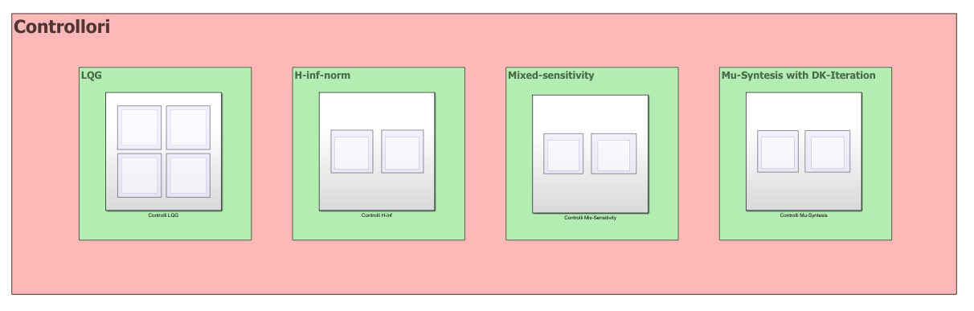

Figura 2.1 - Schema a blocchi del modello Simulink®

Di seguito approfondiremo ciascun blocco, osservando la costruzione e le relative osservazioni/conclusioni di ciascuno.

**2.1 Controllore LQG**

Il primo passo effettuato per andare a ricavare il controllore LQG, è stato **linearizzare** il sistema intorno al **punto di equilibrio** su cui vogliamo andare a **controllarlo** (come già visto precedentemente nell’analisi di Raggiungibilità e Osservabilità).

Fatto ciò, abbiamo unito gli attuatori al sistema dinamico del convertiplano così da avere un sistema unico:

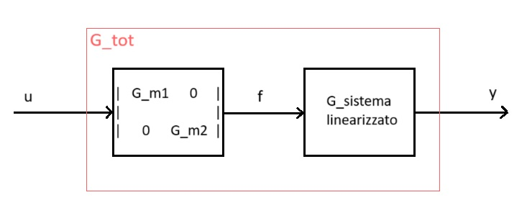

Figura 2.2 – Composizione sistema dinamico con sistema degli attuatori (composizione serie)

Quindi abbiamo cercato il sistema $G_{tot}$ sfruttando la proprietà di composizione di sistemi in serie nella loro forma di stato, così da capire quali stati dover pesare per poi applicare il comando *lqg* su MatLab.

Dunque, il codice usato per ricavare $G_{tot}$ in forma di stato è il seguente:

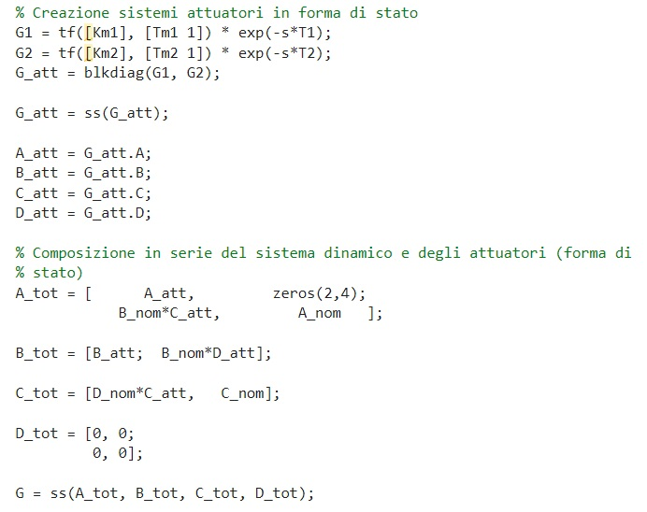

Figura 2.3 – Codice per la composizione in serie di sistemi

Fatto ciò, abbiamo definito la **matrice di peso** (LQR) e la **matrice di covarianza** dei rumori bianchi (KF) così da usarle per il codice *lqg()* che ci restituisce i guadagni per l’LQR e per il KF:

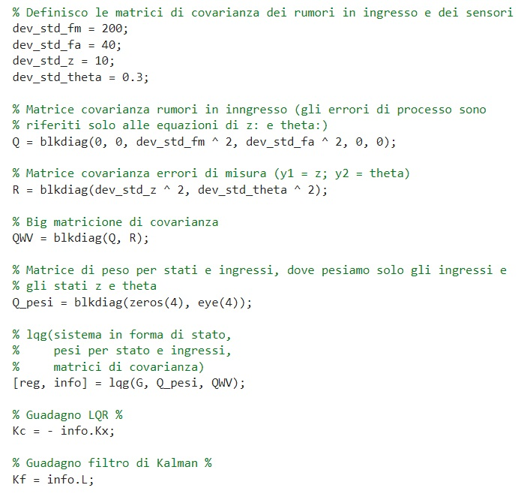

Figura 2.4 – Codice per calcolo guadagni costanti con lqg()

Infine, per fare un **controllore LQG** con **azione integrale** per disturbi costanti a regime, abbiamo semplicemente usato il comando *lqi()* ridefinendo le matrici di peso per trovare il **nuovo guadagno** per la parte **LQR**:

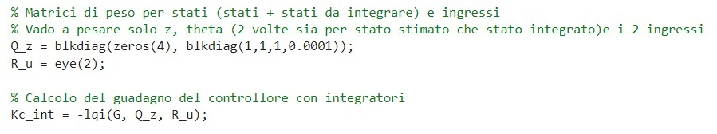

Figura 2.5 – Guadagno per controllo LQG integrale (con azione integrale su $z$ e $θ$)

**3.1 Controllori Mixed-Sensitivity e H-inf**

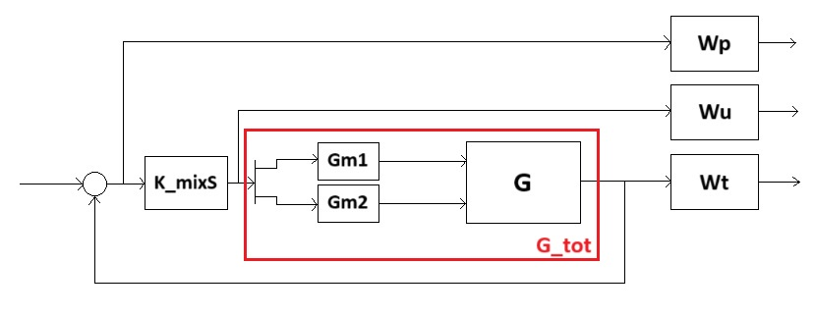

**4.1 Risultati LQG**

Abbiamo fatto le seguenti prove con il controllore LQG:

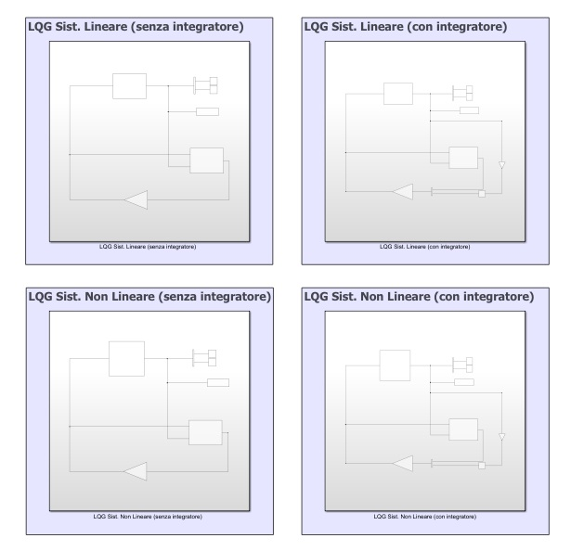

Figura 3.1 – Prove LQG

Abbiamo fatto diverse prove con le varie configurazione mostrate qui sopra, andando a cambiare le condizioni iniziali così da trovare l’esistenza di una **RAS** che fa convergere il sistema nel punto di equilibrio.

Il risultato finale è che tutte le configurazioni hanno l’equilibrio scelto **Globalmente Asintoticamente Stabile**, a meno del sistema Non Lineare senza integratore che è solo Marginalmente stabile per lo stato $z$:

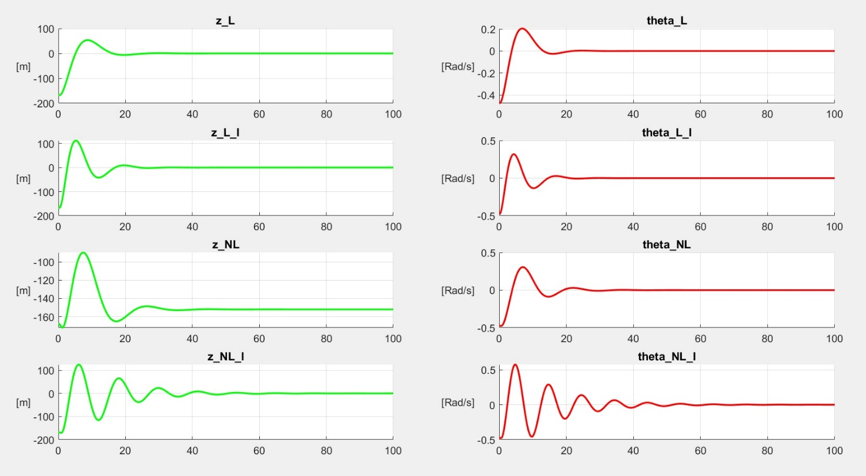

Figura 3.2 – Prova 4 configurazioni con condizioni iniziali casuali

Si può constatare infatti che la $z_{NL}$ non converge a zero.

Questo risultato ce lo aspettiamo perché nel caso **Non Lineare Senza Integratore** abbiamo che non riusciamo a reiettare la costante $-Mg$ nella prima equazione dinamica che caratterizza l’evoluzione dello stato $z$: non avendo un integratore, l’errore a regime non potrà convergere quindi a zero.

Quindi, dato che nel caso **Non Lineare Senza Integratore** abbiamo che comunque lo stato $θ$ converge asintoticamente a zero, non serve applicare un integratore per quello stato, anche perché va solo a peggiorare le performance come si vede da *Figura 3.2*: perciò abbiamo ridotto quasi a zero il peso sull’azione integrale sul singolo stato $θ$ così da avere:

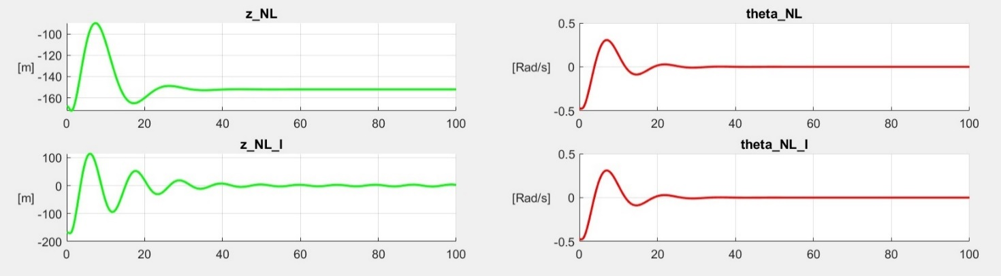

Figura 3.3 – Prova 2 configurazioni con condizioni iniziali casuali togliendo azione integrale a $θ$

Abbiamo poi cercato di migliorare la stabilità (overshoot) del controllore LQG cercando di andare a pesare maggiormente (scelto un fattore 1000) gli ingressi di controllo $f_{m}$ e $f_{a}$ rispetto agli stati $z$ e $θ$:

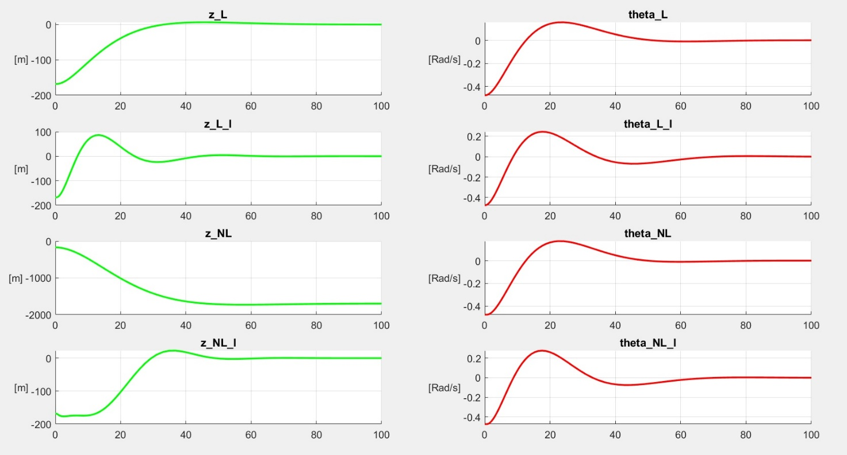

Figura 3.4 – Prova 4 configurazioni con condizioni iniziali casuali togliendo azione integrale a $θ$ (con un fattore 1000 tra i pesi degli stati e degli ingressi di controllo)

Possiamo quindi vedere un andamento più smooth per tutte e 4 le configurazioni: abbiamo guadagnato in stabilità di convergenza, ma abbiamo perso nelle prestazioni di tracking.

Infatti, se prima avevamo un **tempo di assestamento** di $\sim 20÷40 s$, ora invece è aumentato in un intervallo di $\sim 40÷60 s$.